2015年政府投资项目库申报流程和有关问题的说明

为做好2015年政府投资项目计划的编制工作，按照《广州市政府投资管理条例实施细则》及《广州市发展改革委 广州市财政局关于2015年广州市本级政府投资项目库申报工作的通知》的有关要求，现就2015年政府投资项目库申报流程、常见问题、注意事项简要说明如下：
- 申报流程
2015年项目库系统申报总体流程如下图所示：
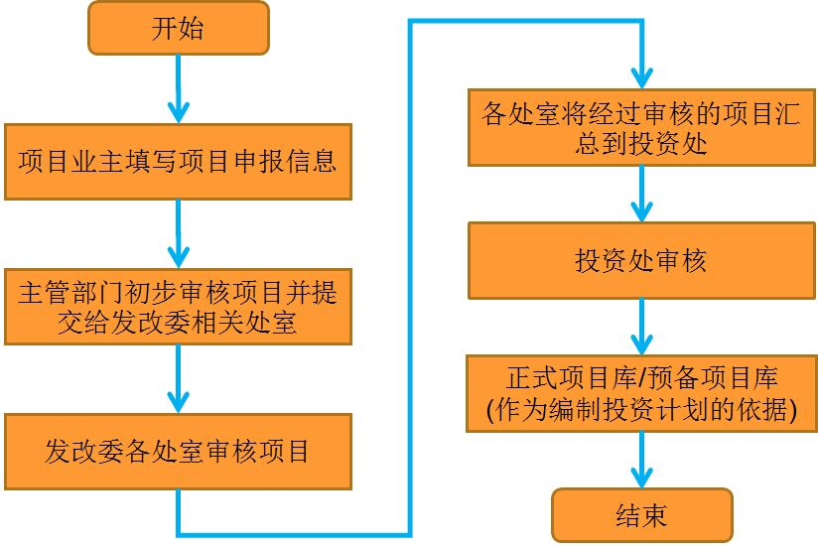
（一）登录系统
登录市发展改革委门户网站（网址：http://gzplan.gov.cn）右下角应用系统内“广州市政府投资项目库申报管理系统”栏或直接登陆网址http://121.8.226.120。
（二）注册账号
1. 项目申报单位注册账号
申报项目单位、相关主管单位可按照2014年原账号、密码直接登陆项目库申报系统。
新申报单位可在登陆页面注册用户账号，填写用户信息，由系统管理员审核通过后，将以短信或QQ通知注册单位。
- 项目主管单位注册账号
主管部门可加入QQ群，向QQ群管理员发送“单位名称、姓名、手机、用户类型(一般项目业主/主管部门)”申请新账号。或者将上述内容传真至38866787。账号注册审核通过后，将以短信或QQ通知注册单位。
（三）项目信息填写
1. 项目申报单位需填写的项目信息主要包括基本信息、投资信息、审批信息、建设信息。
2. 基本建设类或总投资1000万元及以上的更新改造类项目按照项目进展情况还需进一步填写项目的审批信息、建设信息等。
3. 在“主管单位”栏选择相应主管单位向主管单位（可以输入关键字查找或索引出主管单位名称），信息填报完毕后，提交项目，申报项目即发送至对应主管单位待审核。
（四）项目主管单位审核
1. 点击系统功能导航栏的“待处理项目管理”，进入系统显示的待处理项目管理界面。
2. 点击“审核”，进入项目基本信息的审核页面进行审核，审核完成之后点击“保存”按钮，审核项目将进入已选择的发改委业务处室待审核。
（五）市发展改革委各业务处室初步审核项目。
（六）经过初步审核的项目汇总至市发展改革委投资处。
（七）市发展改革委投资处据此编制年度投资项目计划。
（八）项目申报单位、项目主管单位可登陆系统，查阅项目处理情况。
- 注意事项
（一）申报系统内所有标注红色*的填报项必须填写。
（二）用户注册使用实名制。
（三）项目库内申报项目已实现跨年流转，项目申报单位可在2014年原有申报项目基础上，按新的数据填报项进行修改完善，进行2015年项目申报。
（四）以下三类项目向市发展改革委申报列入政府投资项目库：
- 基本建设类项目；
- 总投资100万元及以上的更新改造类项目；
- 业务用房购置等其他固定资产投资类项目。
（五）对已审批项目建议书的估算投资1000万元及以上3000万元以下的项目，视同已审批可行性研究报告，在正式项目库申报。
（六）估算投资1000万元以下的更新改造类项目在预备项目库申报，待正式计划下达后，统一转入正式项目库。
（七）有关项目申报系统技术性问题，请致电（联系电话：38861779转0（人工服务），手机：18022453082，18688859447），或加入QQ群咨询（群号：374295176）。
三、常见问题
问题1：项目业主如何登录？
申报项目单位可直接按照2013年原账号、密码登陆“广州市政府投资项目网上申报系统”，或者重新注册登陆---项目业主在系统首页（登录页），点击“业主注册”按钮，然后按弹出页面及提示，进行项目业主账号注册。
问题2：忘记了账号或旧用户密码无法登录如何解决？
如果忘记了账号或发现旧用户密码无法登录，可加入QQ群，请向QQ管理员发“单位、旧账号或姓名、手机号、用户类型（项目业主/主管部门）”，或者致电38861779-0转服务组将帮您处理，我们将查询账号情况或重新建立账号。
问题3：如何新增主管部门账号?
主管部门可加入QQ群，向QQ群管理员发送“单位名称、姓名、手机、用户类型(一般项目业主/主管部门)”申请新账号。服务组将定期把注册情况反馈给投资处。

问题4：如何申报项目?
登陆后，在页面左侧的上方点击“项目申报”栏。
问题5：如何临时保存申报项目?
如果无法一次填写完要求填写的信息，可临时保存草稿。
在“项目申报”页面下方，有“保存”按钮和“提交” 按钮，“保存” 按钮---保存草稿，“提交” 按钮---正式提交给主管单位。
注：如果网络较慢而且附件较多，建议多保存。
问题6：个别用户反映无法保存如何解决？
这是浏览器兼容性问题，建议采用IE8浏览器。如果是其它浏览器，建议做简单的兼容性测试：点击“项目申报”，输入项目名称，例如“某某单位测试20140707”，然后点击保存，如果出现“保存草稿成功”，说明浏览器能兼容“项目申报”功能。
问题7：项目申报无法提交项目如何解决？
带星*号的是必填项。请检查必填项是否已按要求填写。

问题8：如何看到去年的项目?

点击页面左边“项目信息管理”，可看到去年申报的项目。如果发现缺少去年的项目，请加入QQ群或者致电38861779-0转服务组将帮您处理。

问题9：如何在去年的项目信息基础上重新填报?

项目库内申报项目已实现跨年流转，项目申报单位可在2014年原有申报项目基础上，进行2015年项目信息更新并申报，无需重新填报。操作如下：点击页面左边“项目信息管理”，可看到去年申报的项目，点击“重新填报”按钮，即可在去年申报项目信息的基础上，按要求更新信息并提交。

问题10：通知中《项目汇总表》、《基本信息表》、《项目基本情况》在哪查看、下载？

1. 在“项目信息管理”栏目中，点击“广州市政府投资项目库申报单位项目汇总表”按钮，可根据查询结果，导出本部门负责的项目。

2. 在“项目信息管理”栏目中，在单个项目旁边的“导出”按钮，可把某个项目的内容导出生成《广州市政府投资项目基本信息表》。

3. 在“项目申报页面--项目基本情况”栏目可对应基本建设类投资项目、更新改造类投资项目，点击下载模板。填完后，点击浏览进行文件上传（1000万元以上的基本建设项目和总投资100万元以上的更新改造类项目填写）。

